

Ψηφιακές Υπηρεσίες για τις

Άδειες Οδήγησης

Εγχειρίδιο χρήσης για τους πολίτες

*Ημερομηνία τελευταίας ανανέωσης: 27 Φεβρουαρίου 2024*

# Πίνακας Περιεχομένων

1. Γενικές οδηγίες 3
   1. Απαιτούμενος εξοπλισμός 3
   2. Πρόσβαση στο σύστημα 3
2. Είσοδος και έξοδος από το σύστημα 4
   1. Είσοδος στο σύστημα 4
   2. Έξοδος από το σύστημα 7
3. Διαθέσιμες διαδικασίες 8
   1. Αντικατάσταση άδειας οδήγησης 9
      1. Βήμα 1 10
      2. Βήμα 2 12
      3. Βήμα 3 20
      4. Βήμα 4 23
      5. Βήμα 5 26
   2. Αντίγραφο λόγω φθοράς 27
   3. Αντίγραφο λόγω κλοπής/απώλειας 27
   4. Ανανέωση άδειας οδήγησης 28
      1. Βήμα 1 28
      2. Βήμα 2 30
      3. Βήμα 3 32
      4. Βήμα 4 32
      5. Βήμα 5 32
      6. Βήμα 6 33
4. Ιστορικό ενεργειών 34
5. Επανυποβολή αρχείων 36

# Γενικές οδηγίες

## Απαιτούμενος εξοπλισμός

Οι ψηφιακές υπηρεσίες για τις άδειες οδήγησης, που περιγράφονται στο παρόν εγχειρίδιο, αποτελούν μια διαδικτυακή εφαρμογή για τη χρήση της οποίας είναι απαραίτητη:

* + - η χρήση προσωπικού ή φορητού υπολογιστή ή κινητής συσκευής
    - η σύνδεση στο Διαδίκτυο (Internet)
    - η χρήση φυλλομετρητή Ιστού (Web browser)

Οι ψηφιακές υπηρεσίες έχουν σχεδιαστεί ώστε να λειτουργούν ομαλά σε διάφορες αναλύσεις οθόνης. Οι ψηφιακές υπηρεσίες, ως διαδικτυακή εφαρμογή, είναι ανεξάρτητες πλατφόρμας (πχ., Windows, Macintosh, Unix, IOS, Android, κλπ. )

Οι ψηφιακές υπηρεσίες έχουν σχεδιαστεί και δοκιμαστεί για χρήση με διάφορους κοινούς φυλλομετρητές Ιστού, συμπεριλαμβανομένων των Mozilla Firefox , Google Chrome, Safari κλπ.

## Πρόσβαση στο σύστημα

1. Συνδεθείτε στο Διαδίκτυο μέσω της ηλεκτρονικής σας συσκευής και εκκινήστε έναν φυλλομετρητή Ιστού.
2. Μεταβείτε στον ιστότοπο [https://drivers-vehicles.services.gov.gr](https://drivers-vehicles.services.gov.gr/)

# Είσοδος και έξοδος από το σύστημα

## Είσοδος στο σύστημα

1. Από την αρχική σελίδα επιλέξτε «Σύνδεση με κωδικούς Taxisnet».( Εικόνα 1)
2. Το σύστημα θα σας οδηγήσει στο **Κέντρο Διαλειτουργικότητας (ΚΕ.Δ) του Υπουργείου Ψηφιακής Διακυβέρνησης1.**
3. Εισάγετε τους κωδικούς σας στο TaxisNet, στα πεδία «Χρήστης» και «Κωδικός».
4. Επιλέξτε «Σύνδεση».( Εικόνα 2)

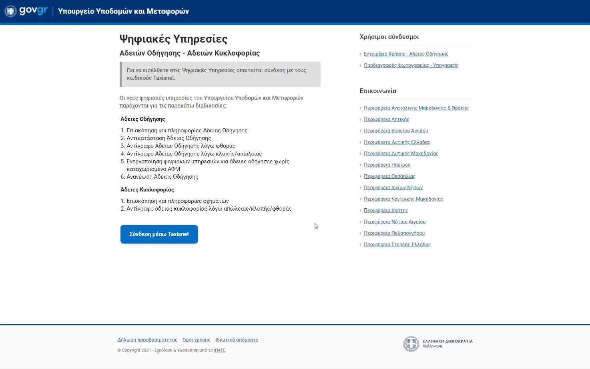

*Εικόνα 1: Σύνδεση στο σύστημα*

1 Το σύστημα που αναπτύχθηκε από τη Γενική Γραμματεία Πληροφοριακών Συστημάτων Δημόσιας Διοίκησης, με στόχο τη διασύνδεση των ηλεκτρονικών υπηρεσιών της Δημόσιας Διοίκησης

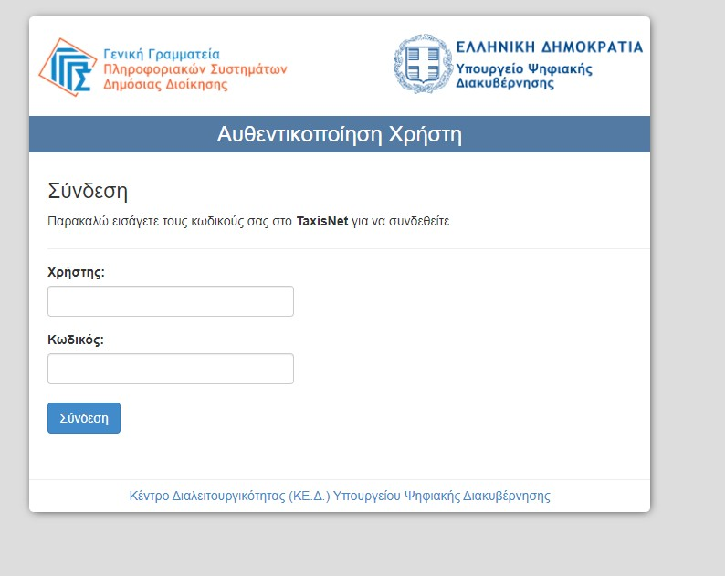

*Εικόνα 2: Αυθεντικοποίηση με του κωδικούς του TaxisNet μέσω του Κέντρου Διαλειτουργικότητας (ΚΕ.Δ) του Υπουργείου Ψηφιακής Διακυβέρνησης*

Αν ο ΑΦΜ σας είναι καταχωρημένος στο πληροφοριακό σύστημα του Υπουργείου Υποδομών και Μεταφορών, επιλέγοντας «Άδειες Οδήγησης» (Εικόνα 6) θα οδηγηθείτε στην αρχική σελίδα των αδειών οδήγησης (Ε*ικόνα 7*). Διαφορετικά θα οδηγηθείτε στην παρακάτω φόρμα (Εικόνα 3), στην οποία θα πρέπει να εισάγετε τον αριθμό άδειας οδήγησης, τον τόπο μόνιμης κατοικίας σας, τον τόπο γέννησης, τη διεύθυνση ηλεκτρονικού ταχυδρομείου σας και τον αριθμό του κινητού σας τηλεφώνου και να επιλέξετε «Υποβολή». Το σύστημα θα σας ενημερώσει για τις ενέργειες που θα γίνουν προκειμένου να αποκτήσετε πρόσβαση (Εικόνα 4).



***Είναι απαραίτητο να γνωρίζετε τον αριθμό άδειας οδήγησης. Σε περίπτωση που δεν τον ξέρετε θα πρέπει να επικοινωνήσετε με την υπηρεσία Μεταφορών και Επικοινωνιών της περιοχής σας ώστε να τον ανακτήσετε.***

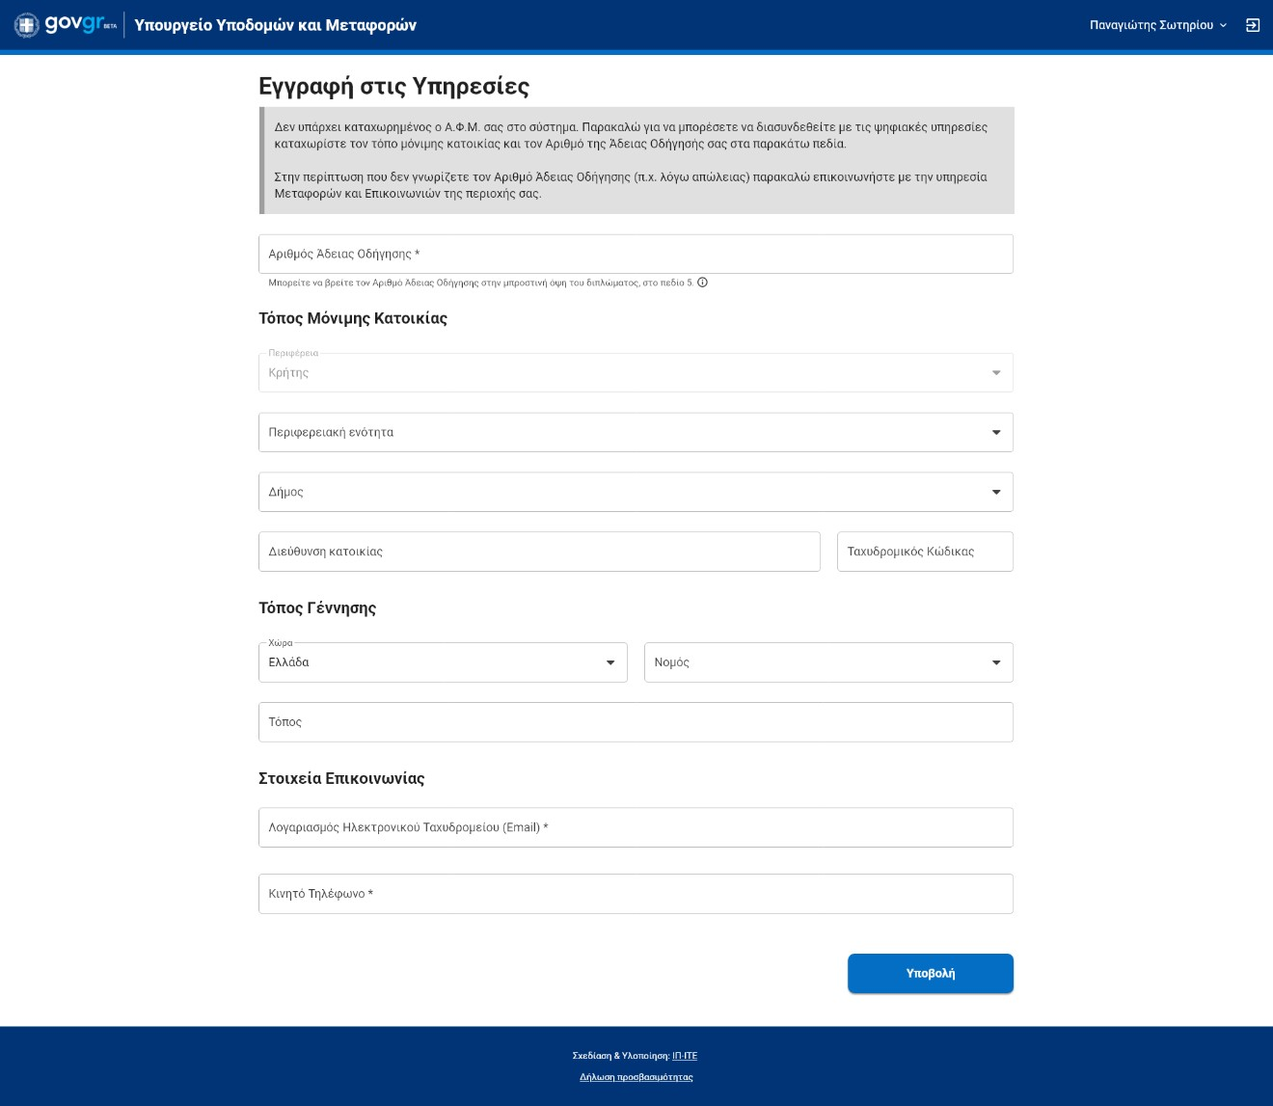

*Εικόνα 3: Περίπτωση μη καταχωρημένου ΑΦΜ στο σύστημα*

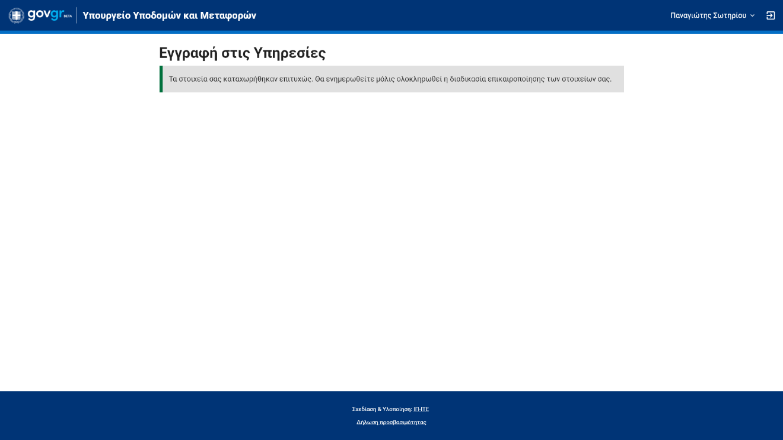

*Εικόνα 4: Ενημέρωση για την απόκτηση πρόσβασης στο σύστημα*

## Έξοδος από το σύστημα

1. Από την κεφαλίδα, δεξιά, επιλέξτε το κουμπί .
2. Έχετε αποσυνδεθεί από το σύστημα.

*Εικόνα 5: Αποσύνδεση από το σύστημα*



# Διαθέσιμες διαδικασίες

Κατά την είσοδο στο σύστημα προβάλλονται οι διαθέσιμες υπηρεσίες του συστήματος. Συγκεκριμένα (Εικόνα 6):

* Άδειες Κυκλοφορίας
* Άδειες Οδήγησης

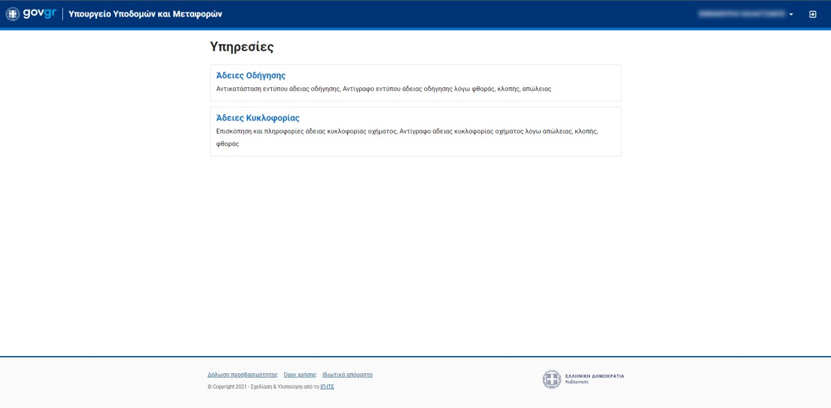

*Εικόνα 6: Αρχική σελίδα συστήματος*

Επιλέγοντας «Άδειες Οδήγησης» εμφανίζονται οι διαδικασίες του συστήματος, σχετικές με την άδεια οδήγησης του πολίτη. Αυτές είναι (Εικόνα 7(1)):

* Υποβολή αίτησης για ανανέωση άδειας οδήγησης
* Υποβολή αίτησης για αντικατάσταση άδειας οδήγησης
* Υποβολή αίτησης για έκδοση αντίγραφου άδειας οδήγησης λόγω φθοράς
* Υποβολή αίτησης για έκδοση αντίγραφου άδειας οδήγησης λόγω κλοπής / απώλειας.

Το σύστημα προβάλει επίσης την άδεια οδήγησης του χρήστη για επιβεβαίωση των στοιχείων του (Εικόνα 7(2)).

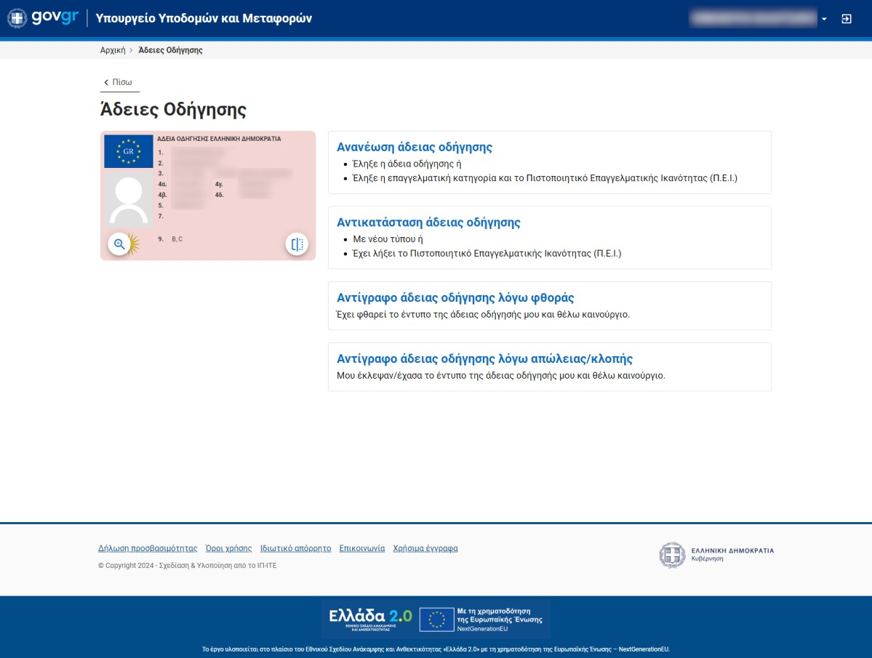

α

β

1

γ

2

δ

Ε*ικόνα 7: Αρχική σελίδα αδειών οδήγησης*





Επιλέγοντας το σύμβολο

μπορείτε να δείτε και τις δύο πλευρές της άδειας

οδήγησης σας. Επίσης, επιλέγοντας το σύμβολο

εικόνα της άδειας οδήγησης.

μπορείτε να μεγεθύνετε την

## Αντικατάσταση άδειας οδήγησης

Μπορείτε να αντικαταστήσετε το παλιό έντυπο της άδειας οδήγησής σας με νέου τύπου ή να το αντικαταστήσετε λόγω λήξης του Πιστοποιητικού Επαγγελματικής Ικανότητας (Π.Ε.Ι.)

1. Από τις διαθέσιμες διαδικασίες επιλέξτε την επιλογή «Αντικατάσταση άδειας» (Εικόνα 7(1β)).
2. Το σύστημα προβάλει συνοπτική παρουσίαση των ενεργειών/βημάτων που πρέπει να γίνουν για την ολοκλήρωση της διαδικασίας. Συνολικά 5 βήματα.
3. Επιλέξτε το κουμπί «Έναρξη Διαδικασίας».
   * 1. Βήμα 1
        1. Συμπληρώστε τα στοιχεία του τόπου μόνιμης κατοικίας σας. Επιλέξτε την Περιφέρεια, την Περιφερειακή ενότητα, τον Δήμο σας, καθώς και τη διεύθυνση κατοικίας σας (Εικόνα 8(1)).
        2. Συμπληρώστε τα στοιχεία της υπεύθυνη δήλωση επιλέγοντας μία από τις δύο επιλογές σχετικά με τη διαμονή σας στην Ελλάδα (Εικόνα 8(2)).
        3. Προαιρετικά επιλέξτε εάν επιθυμείτε να αναγράφεται η ομάδα αίματος σας στην άδεια οδήγησης σας.

α) Εάν ναι, σημειώστε το πλαίσιο ελέγχου (checkbox) και επιλέξτε την ομάδα αίματος από την αναπτυσσόμενη λίστα (dropdown list) (Εικόνα 8(3)).

* + - 1. Εφόσον υπάρχει κάποιο σχετικό έγγραφο που επιθυμείτε να επισυνάψετε, επιλέξτε το κουμπί «Προσθήκη αρχείου» (Εικόνα 9).
      2. Μπορείτε, εφόσον υπάρχει κάποιο σχόλιο ή παρατήρηση σχετική με την αίτησή σας, να την καταγράψετε στο πλαίσιο «Σχόλια/Παρατηρήσεις» (Εικόνα 9).
      3. Επιλέξτε το κουμπί «Επόμενο» για να συνεχίσετε στο επόμενο βήμα της διαδικασίας.

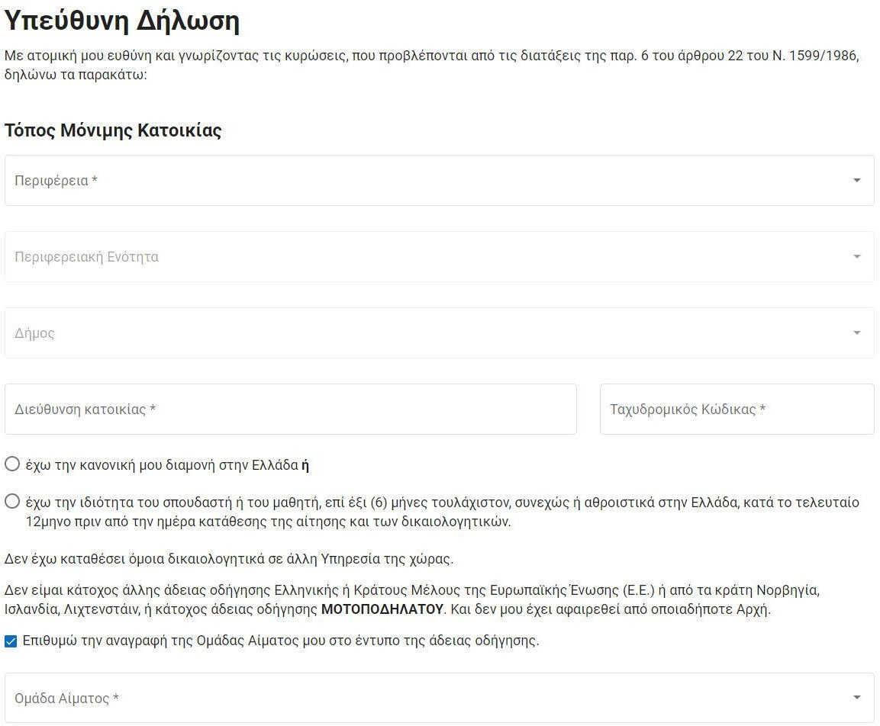

1

2

3

*Εικόνα 8: Διαδικασία αντικατάστασης άδειας - Βήμα 1*

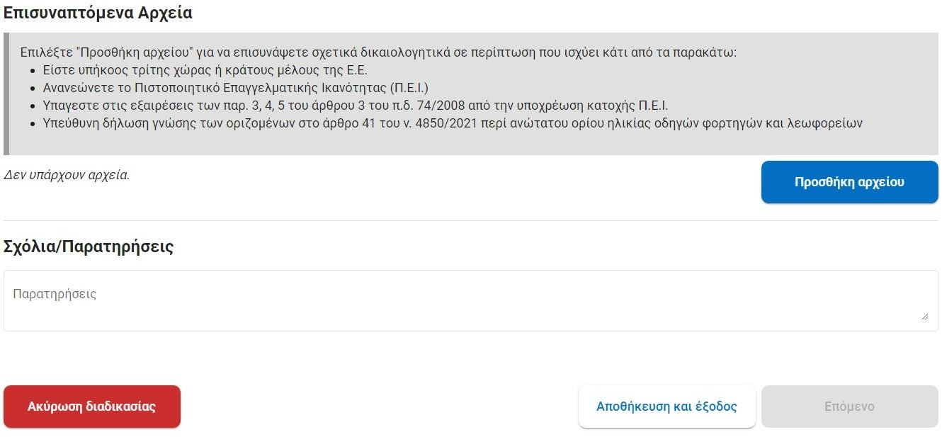

*Εικόνα 9. Διαδικασία αντικατάστασης άδειας - Βήμα 1 – Επισυναπτόμενα Αρχεία*



Για να επιστρέψετε στη σελίδα με τις διαθέσιμες διαδικασίες, επιλέξτε

«Ακύρωση διαδικασίας».

Για να αποθηκεύσετε την αίτησή σας και να επανέλθετε αργότερα, επιλέξτε

«Αποθήκευση και έξοδος»

* + 1. Βήμα 2



Τα ψηφιακά αρχεία που απαιτούνται για την ολοκλήρωση του συγκεκριμένου βήματος, μπορούν, εφόσον δεν έχετε την κατάλληλη τεχνογνωσία, να δημιουργηθούν και από επαγγελματίες φωτογράφους, οι οποίοι θα μπορούν να σας παραδώσουν τα αρχεία σε αποθηκευτικό μέσο (cd, usb stick) ή να σας τα αποστείλουν στη διεύθυνση ηλεκτρονικού ταχυδρομείου σας (email), ώστε στη συνέχεια να τα επισυνάψετε στο σύστημα για να ολοκληρώσετε τη διαδικασία.

### Α. Επισύναψη φωτογραφίας

* + - 1. Αποθηκεύστε σε ένα φάκελο του υπολογιστή σας τη φωτογραφία που θα φαίνεται στην άδεια οδήγησής σας.
      2. Για να επισυνάψετε τη φωτογραφία σας, επιλέξτε τον υπερσύνδεσμο (link)

«Αναζητήστε» (Εικόνα 10(1)).

* + - 1. Από το σύστημα αρχείων του υπολογιστή σας, επιλέξτε τον φάκελο του υπολογιστή σας στον οποίο έχετε αποθηκεύσει τη φωτογραφία σας.
      2. Επιλέξτε τη φωτογραφία σας.
      3. Πατήστε το κουμπί «Άνοιγμα» (Open)



***Η φωτογραφία θα πρέπει να έχει συγκεκριμένες προδιαγραφές οι οποίες περιγράφονται αναλυτικά στην περιοχή της σελίδας με τίτλο «Προδιαγραφές Φωτογραφίας» (******Εικόνα 10******(2)). Εάν επιλέξετε φωτογραφία που δεν πληροί αυτές τις προδιαγραφές το σύστημα προβάλει μήνυμα λάθους, με την αιτιολογία αποτυχίας επισύναψης (******Εικόνα 11******).***

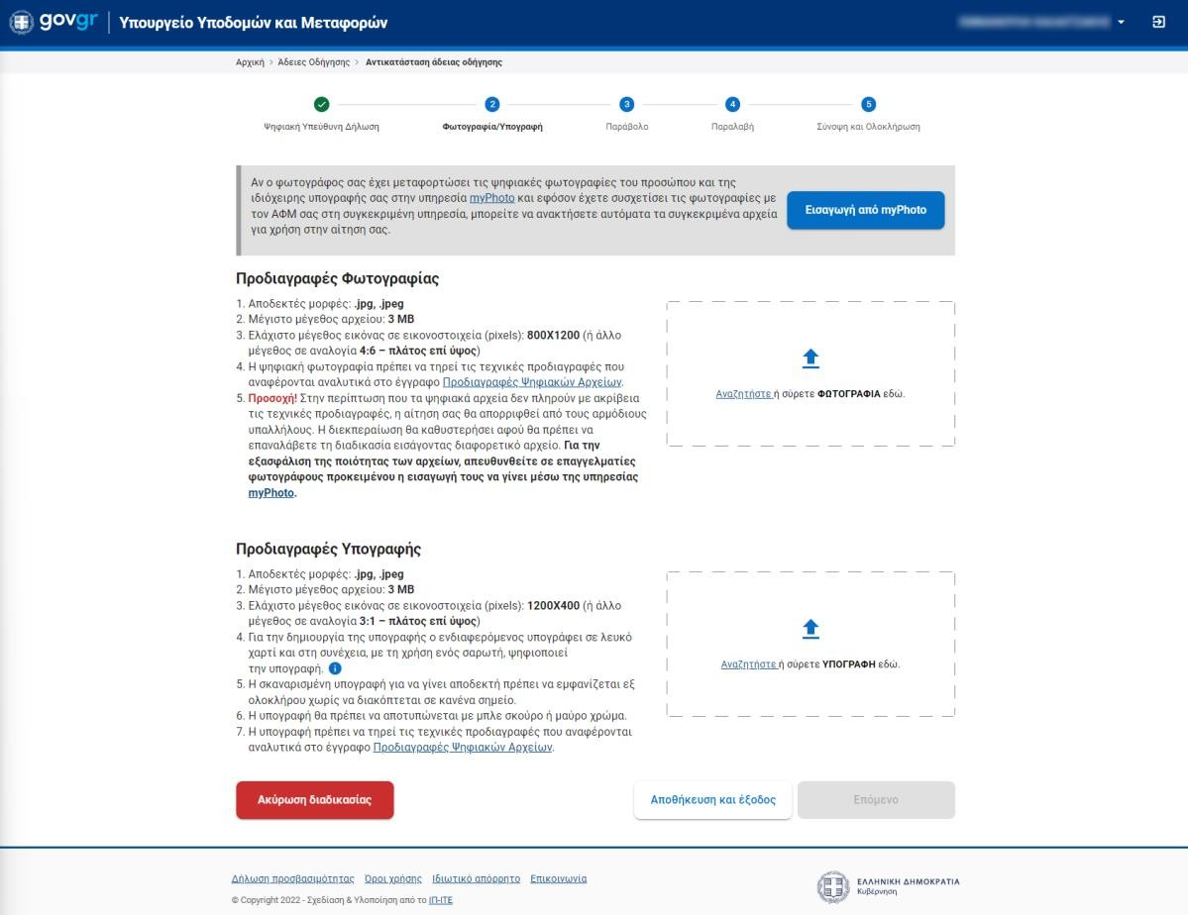

3

2

1

*Εικόνα 10: Επισύναψη φωτογραφίας*

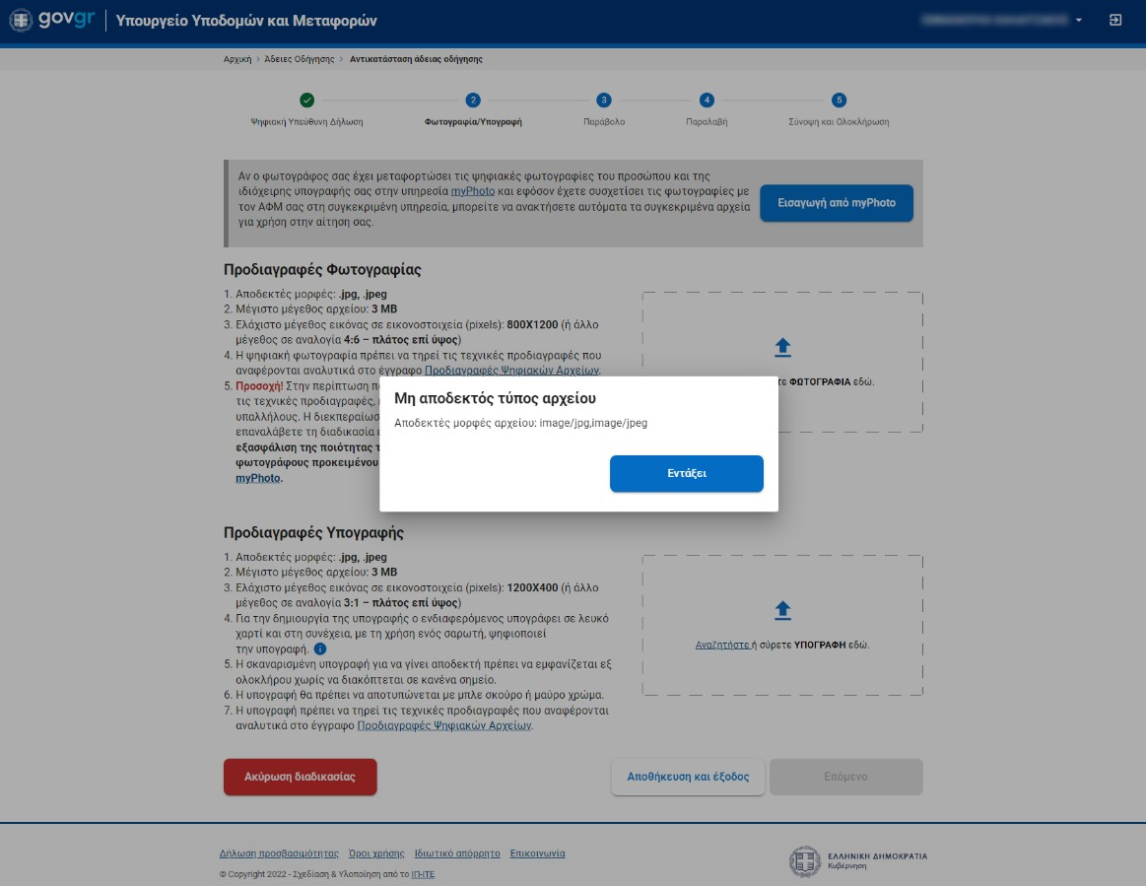

*Εικόνα 11: Μήνυμα λάθους επισύναψης φωτογραφίας*



***Εναλλακτικά, μπορείτε να επιλέξετε από τον φάκελο του υπολογιστή σας τη φωτογραφία σας και να τη σύρετε μέσα στο πλαίσιο που είναι για τη***

***φωτογραφία (******Εικόνα 10******(3)).***

* + - 1. Το σύστημα προβάλει τη φωτογραφία που επισυνάψατε.
      2. Εάν θέλετε να διαγράψετε τη φωτογραφία για να επισυνάψετε κάποια άλλη επιλέξτε το σύμβολο  (Εικόνα 12).

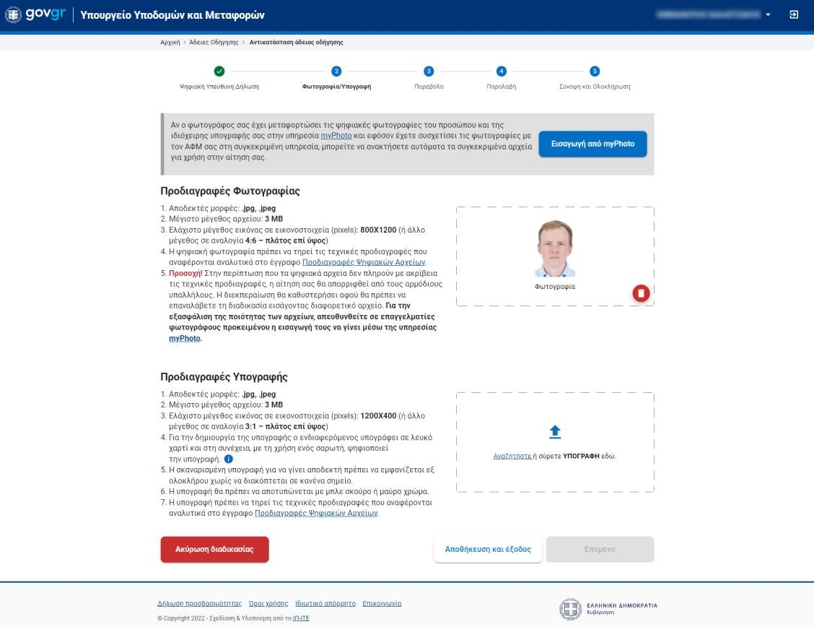

*Εικόνα 12: Διαγραφή φωτογραφίας*

### Β. Επισύναψη υπογραφής

1. Υπογράψτε σε ένα λευκό χαρτί.
2. Σκανάρετε και αποθηκέψτε στον υπολογιστή σας ως εικόνα (σε μορφή .jpg ή jpeg).
3. Για να επισυνάψετε την υπογραφή σας, επιλέξτε τον υπερσύνδεσμο (link) «Αναζητήστε»

(Εικόνα 13(1)).

1. Από το σύστημα αρχείων του υπολογιστή σας, επιλέξτε τον φάκελο του υπολογιστή σας στον οποίο έχετε αποθηκεύσει την υπογραφή σας.
2. Επιλέξτε την εικόνα με την υπογραφή σας.
3. Πατήστε το κουμπί «Άνοιγμα» (Open)



1

2

3

*Εικόνα 13: Επισύναψη υπογραφής*



***Η εικόνα με την υπογραφή θα πρέπει να έχει συγκεκριμένες προδιαγραφές οι οποίες περιγράφονται αναλυτικά στην περιοχή της σελίδας με τίτλο***

***«Προδιαγραφές Υπογραφής» (*****Εικόνα 13*****(2)). Εάν επιλέξετε αρχείο που δεν πληροί αυτές τις προδιαγραφές το σύστημα προβάλει μήνυμα λάθους, με την αιτιολογία αποτυχίας επισύναψης.***

Εναλλακτικά, μπορείτε να επιλέξετε από τον φάκελο του υπολογιστή σας την εικόνα με την υπογραφή σας και να τη σύρετε μέσα στο πλαίσιο που είναι για την υπογραφή (Εικόνα 13(3)).

1. Το σύστημα προβάλει την υπογραφή που επισυνάψατε.
2. Εάν θέλετε να διαγράψετε την υπογραφή για να επισυνάψετε κάποια άλλη επιλέξτε το σύμβολο (Εικόνα 14).

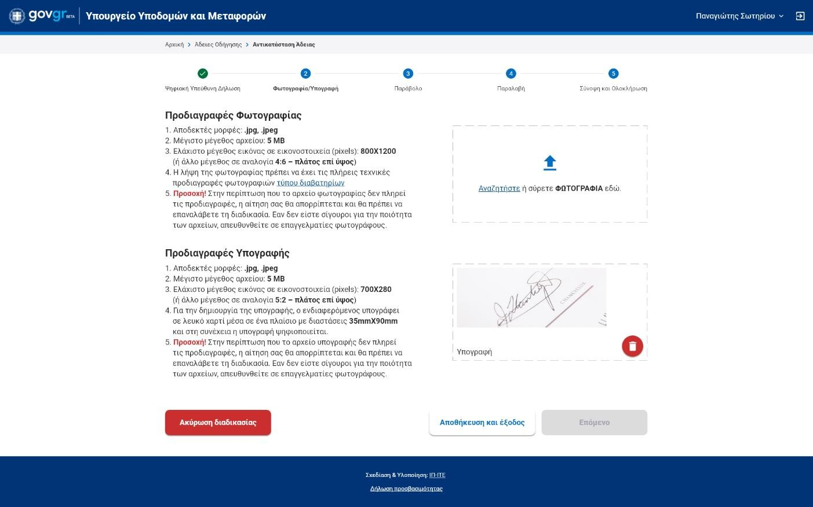

*Εικόνα 14: Διαγραφή υπογραφής*

Αφού επισυνάψετε τη φωτογραφία σας και την υπογραφή σας, επιλέξτε το κουμπί «Επόμενο» για να συνεχίσετε στο επόμενο βήμα της διαδικασίας (Εικόνα 15).

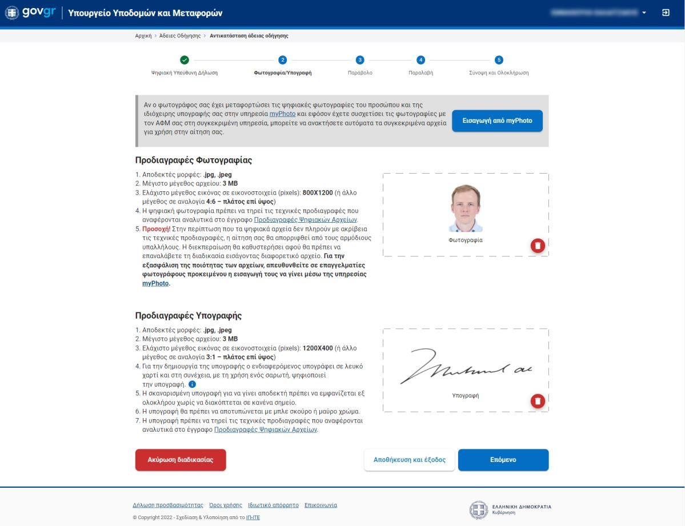

*Εικόνα 15: Επιλογές βήματος 2*



Εάν **δεν** επιθυμείτε να συνεχίσετε, μπορείτε να αποθηκεύσετε τα στοιχεία που έχετε εισάγει και να συνεχίσετε από το Βήμα 2 την επόμενη φορά που θα συνδεθείτε στο σύστημα, επιλέγοντας το κουμπί «Αποθήκευση και έξοδος» (Εικόνα 15).



***Εάν θέλετε να ακυρώσετε τη διαδικασία, επιλέξτε το κουμπί «Ακύρωση διαδικασίας». Κανένα στοιχείο που έχετε εισάγει δεν θα αποθηκευτεί (******Εικόνα******15******).***

*3.1.2.1 Εναλλακτική Ενέργεια – Άντληση Αρχείων από myPhoto*

Αν ο φωτογράφος σας έχει μεταφορτώσει τις ψηφιακές φωτογραφίες του προσώπου και της ιδιόχειρης υπογραφής σας στην υπηρεσία [myPhoto](https://myphoto.gov.gr/) και εφόσον έχετε συσχετίσει τις

φωτογραφίες με τον ΑΦΜ σας στη συγκεκριμένη υπηρεσία, μπορείτε να ανακτήσετε αυτόματα τα συγκεκριμένα αρχεία για χρήση στην αίτηση σας.

Για να πραγματοποιήσετε την αυτόματη ανάκτηση των αρχείων, επιλέξτε το κουμπί «Εισαγωγή από myPhoto» (Εικόνα 16)



*Εικόνα 16: Εισαγωγή αρχείων από την υπηρεσία myPhoto*

Στη συνέχεια θα προβληθεί αναδυόμενο παράθυρο που θα ενημερώνει ότι γίνεται αναζήτηση των αρχείων (Εικόνα 17).

Σε περίπτωση επιτυχούς αναζήτησης, τα αρχεία θα εμφανιστούν στα αντίστοιχα πεδία και μπορείτε να επιλέξετε το κουμπί «Επόμενο» για να συνεχίσετε στο επόμενο βήμα της διαδικασίας (Εικόνα 15).

Σε περίπτωση αποτυχία θα προβληθεί κατάλληλο μήνυμα (Εικόνα 18).

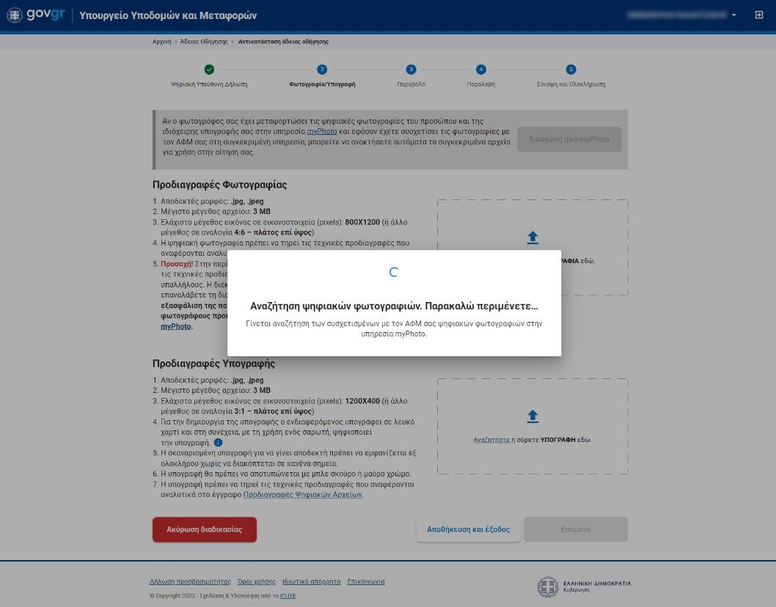

*Εικόνα 17: Αναζήτηση αρχείων*

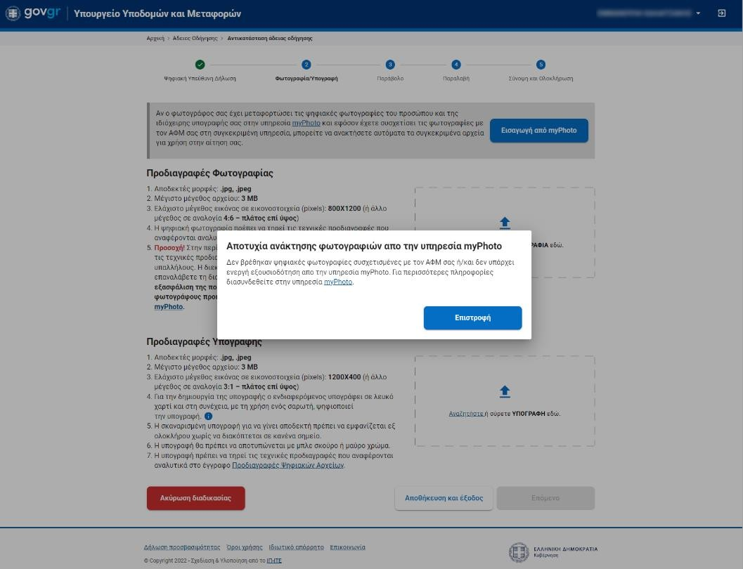

*Εικόνα 18: Αποτυχία ανάκτησης αρχείων από Την υπηρεσία myPhoto*

* + 1. Βήμα 3
       1. Το σύστημα ελέγχει αν έχετε εκδώσει (μέσω του ΑΦΜ σας) το κατάλληλο παράβολο.
       2. Εάν δεν έχετε εκδώσει, το σύστημα προβάλει τη φόρμα έκδοσης του παράβολου, με προσυμπληρωμένα τα περισσότερα προσωπικά σας στοιχεία (Εικόνα 19).
       3. Συμπληρώστε το λογαριασμό ηλεκτρονικού ταχυδρομείου σας (email) και το τηλέφωνο σας.
       4. Προαιρετικά μπορείτε να συμπληρώστε και το IBAN του τραπεζικού σας λογαριασμού, σε περίπτωση που χρειαστεί να γίνει επιστροφή του ποσού του παράβολου.
       5. Επιλέξτε το κουμπί «Έκδοση» για να εκδώσετε το παράβολο.

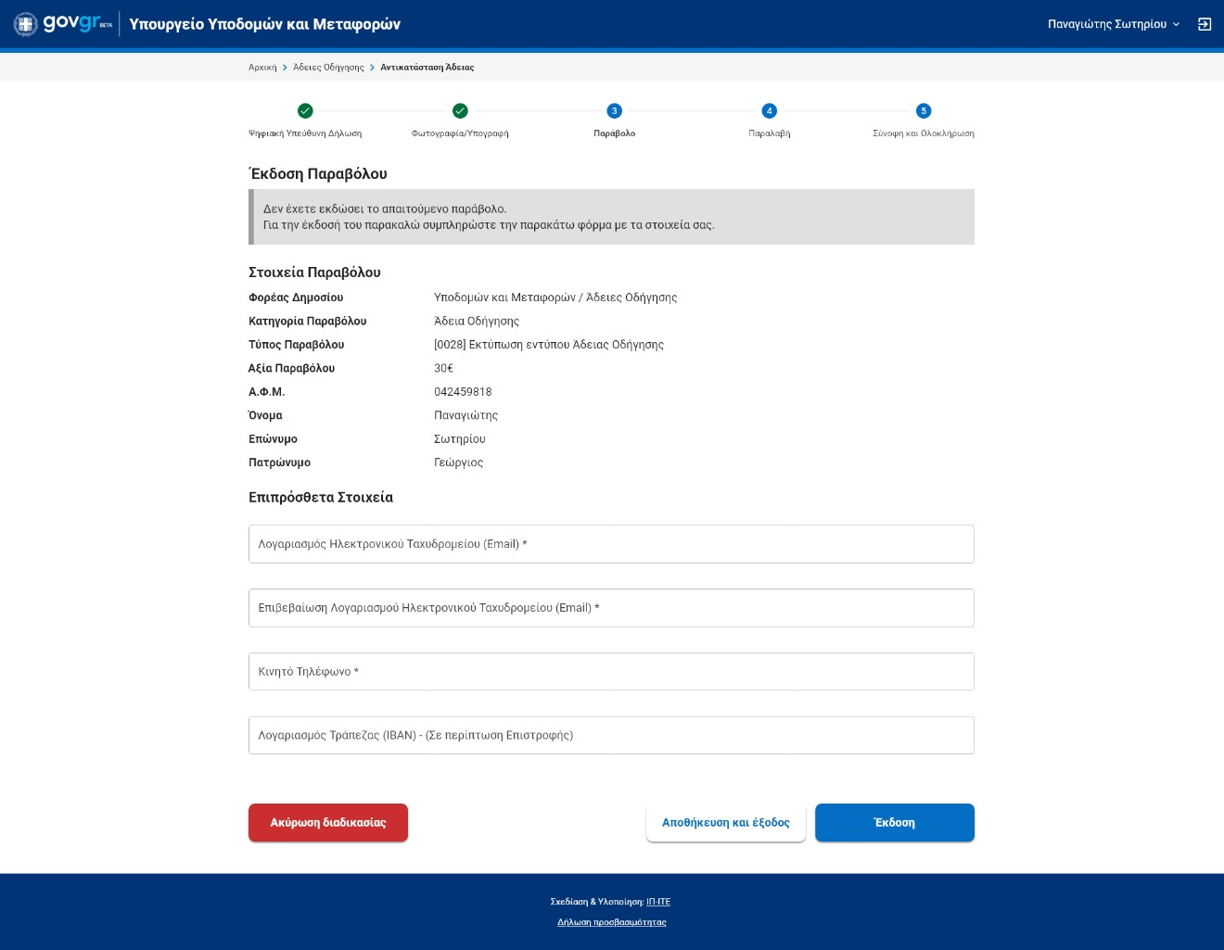

*Εικόνα 19: Φόρμα έκδοσης παράβολου*



Εάν **δεν** επιθυμείτε να συνεχίσετε, μπορείτε να αποθηκεύσετε τα στοιχεία που έχετε εισάγει και να συνεχίσετε από το Βήμα 3 την επόμενη φορά που θα συνδεθείτε στο σύστημα, επιλέγοντας το κουμπί «Αποθήκευση και έξοδος».

* + - 1. Το σύστημα προβάλει πληροφορίες σχετικά με του τρόπους πληρωμής του παράβολου

(Εικόνα 20).

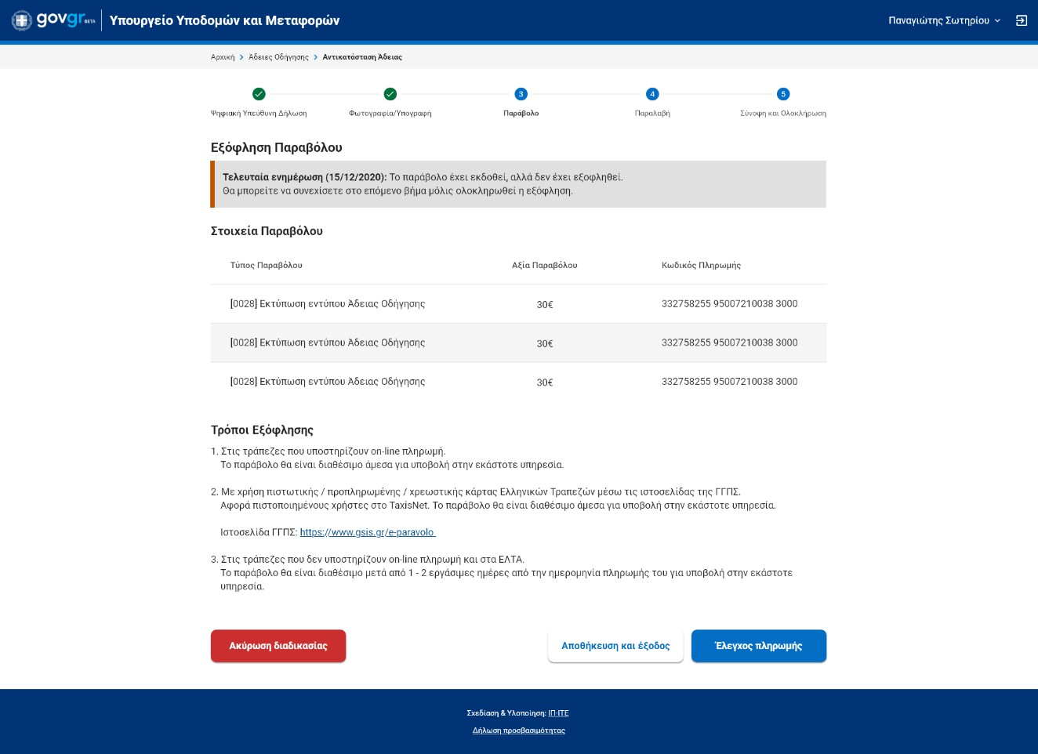

*Εικόνα 20: Ενημέρωση για τους τρόπους εξόφλησης του παράβολου*

* + - 1. Εάν δεν επιθυμείτε να συνεχίσετε, μπορείτε να αποθηκεύσετε τα στοιχεία που έχετε εισάγει και να συνεχίσετε από αυτό το σημείο την επόμενη φορά που θα συνδεθείτε στο σύστημα, επιλέγοντας το κουμπί «Αποθήκευση και έξοδος».
      2. Διαφορετικά, επιλέξτε το κουμπί «Έλεγχος πληρωμής» για να γίνει ο απαραίτητος έλεγχος από το σύστημα.
      3. Το σύστημα θα ελέγξει αν το παράβολο έχει εξοφληθεί και θα προβληθεί κατάλληλο ενημερωτικό μήνυμα.
         1. Εάν δεν έχει εξοφληθεί προβάλλεται το μήνυμα της παραπάνω εικόνας (Εικόνα 20) και μπορείτε να πραγματοποιήσετε επανέλεγχο, όταν εξοφλήσετε το παράβολο.
         2. Εάν εντοπιστεί από το σύστημα πως υπάρχουν παράβολα που έχετε εκδώσει και εξοφλήσει σε εξωτερική υπηρεσία, τα οποία δεν έχουν δεσμευθεί και ικανοποιούν την αίτησή σας, παρέχεται τη δυνατότητα αντικατάστασης των παραβόλων που εκδώσατε μέσω του συστήματος με τα νέα που εντοπίστηκαν. Για να αντικαταστήσετε τα παράβολα επιλέξτε τον υπερσύνδεσμο «ελέγξετε τα νέα παράβολα και να αντικαταστήσετε τα υπάρχοντα» (Εικόνα 21) και στη

συνέχεια το κουμπί «Αντικατάσταση» στο παράθυρο που θα εμφανιστεί (Εικόνα 22)

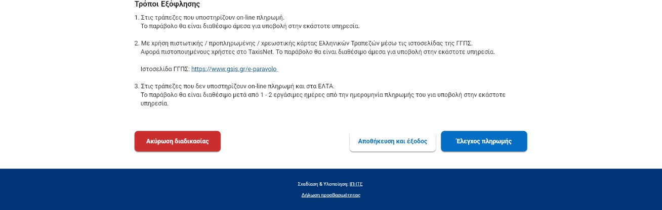

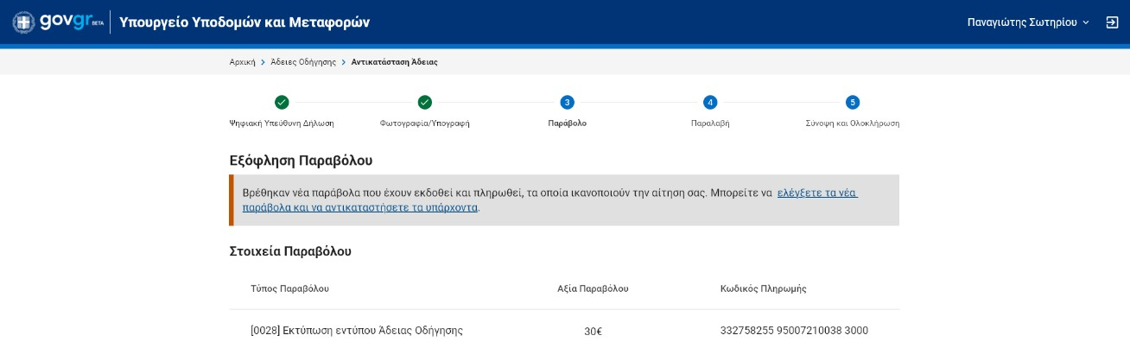

*Εικόνα 21: Παράβολα που έχουν εκδοθεί και εξοφληθεί σε εξωτερική υπηρεσία*

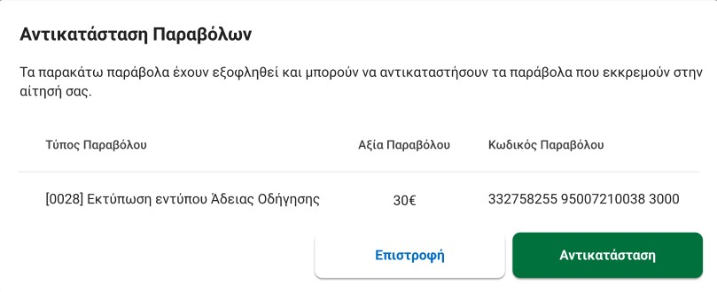

*Εικόνα 22: Αντικατάσταση παραβόλου*

* + - * 1. Εάν έχει εξοφληθεί προβάλλεται το μήνυμα της παρακάτω εικόνας (Εικόνα 23) και μπορείτε να συνεχίστε στο επόμενο βήμα της διαδικασίας επιλέγοντας το κουμπί «Επόμενο»

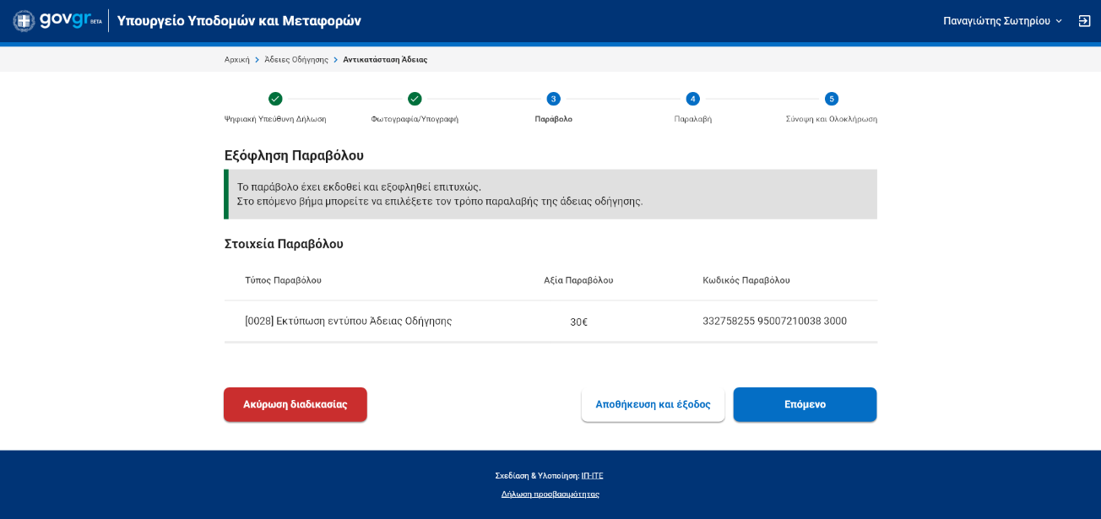

*Εικόνα 23: Εξοφλημένο παράβολο*



***Εάν θέλετε να ακυρώσετε τη διαδικασία οποιαδήποτε στιγμή, επιλέξτε το κουμπί «Ακύρωση διαδικασίας». Κανένα στοιχείο που έχετε εισάγει δεν θα αποθηκευτεί.***

* + 1. Βήμα 4
       1. Επιλέξτε έναν από τους διαθέσιμους τρόπους παραλαβής της άδειας οδήγησης.

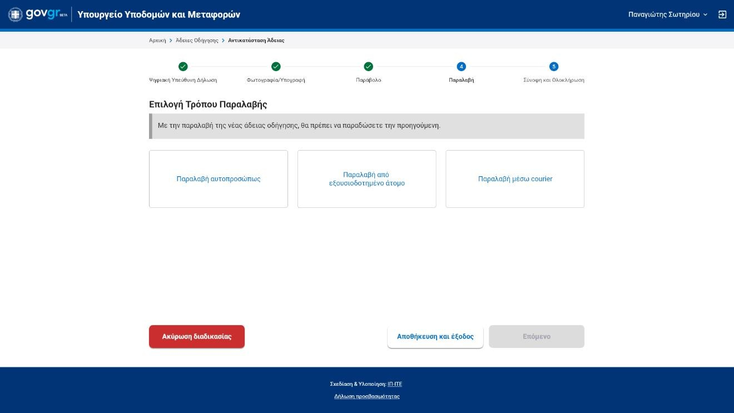

*Εικόνα 24: Επιλογές παραλαβής*

* + - * 1. Εάν επιλέξετε να την παραλάβετε αυτοπροσώπως, συμπληρώστε τη διεύθυνση ηλεκτρονικού ταχυδρομείου σας και το τηλέφωνο σας, στα αντίστοιχα πεδία ώστε να ενημερωθείτε όταν θα είναι έτοιμη για να την παραλάβετε από τη Διεύθυνση Παραλαβής που αναφέρεται στη σελίδα.

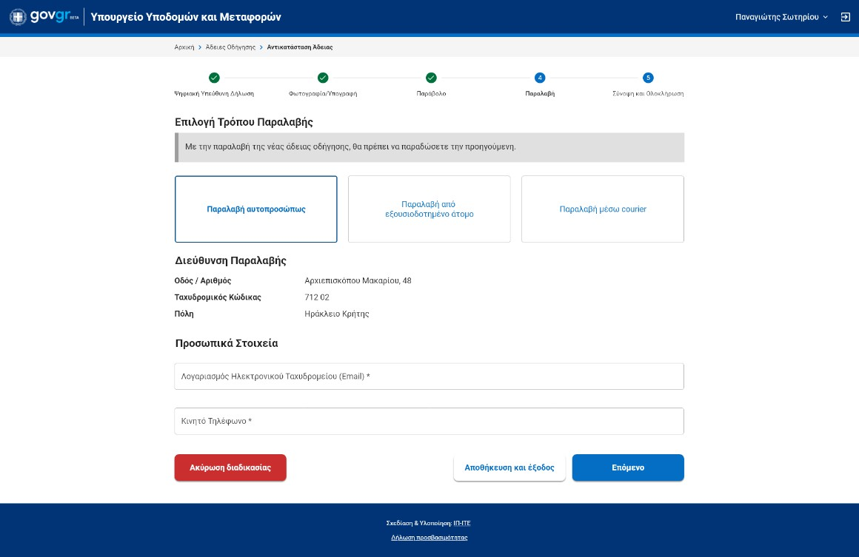

*Εικόνα 25: Παραλαβή αυτοπροσώπως*

* + - * 1. Εάν επιλέξετε να την παραλάβει κάποιο άτομο που θα εξουσιοδοτήσετε, συμπληρώστε επιπλέον και το ονοματεπώνυμο του ατόμου που εξουσιοδοτείτε.

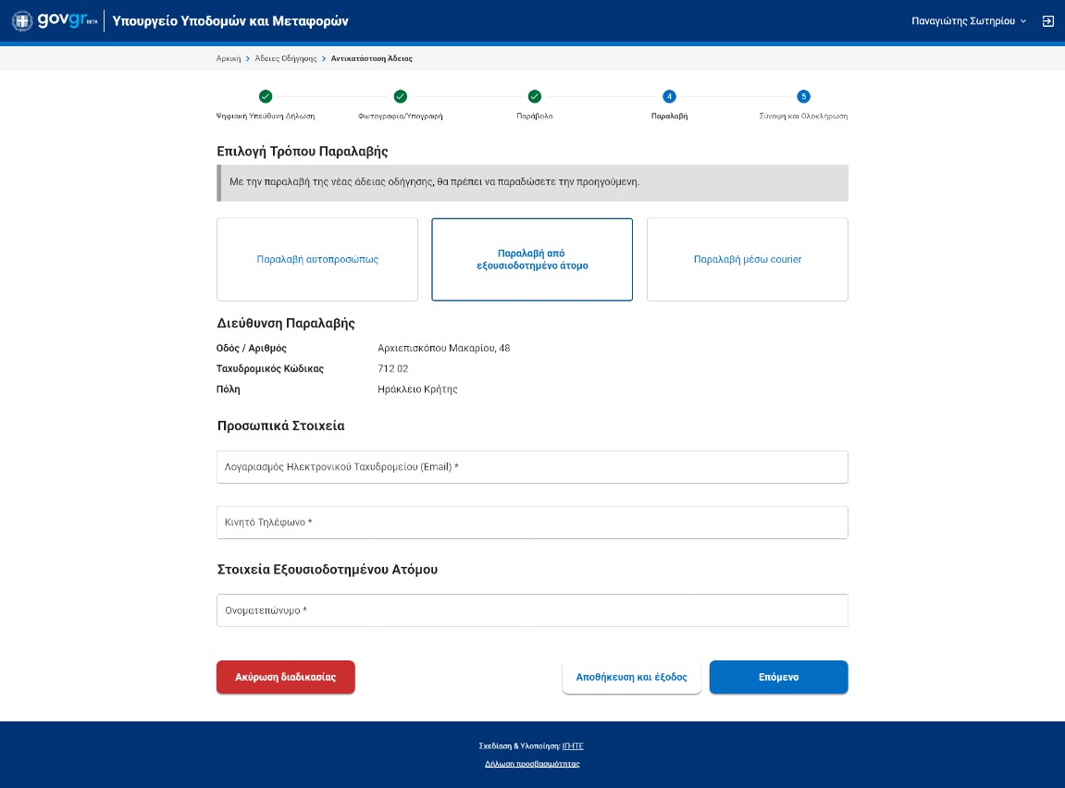

*Εικόνα 26: Παραλαβή από εξουσιοδοτημένο άτομο*

* + - * 1. Εάν επιλέξετε παραλαβή μέσω courier, συμπληρώστε τη διεύθυνση που επιθυμείτε να αποσταλεί η νέα σας άδεια.

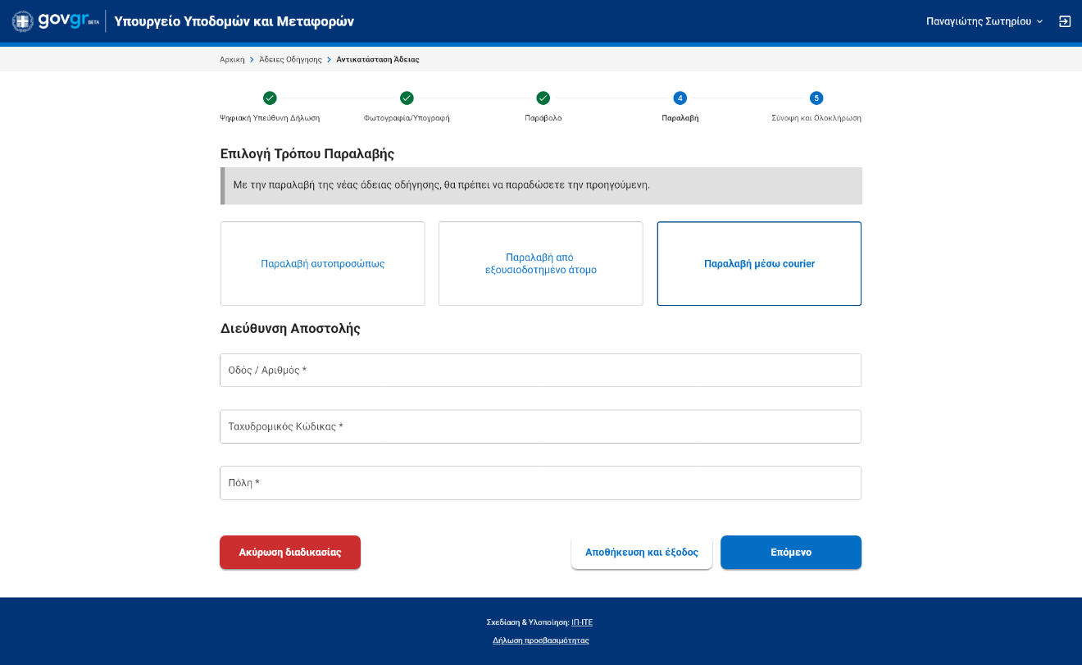

*Εικόνα 27. Παραλαβή μέσω courier*

* + - 1. Επιλέξτε το κουμπί «Επόμενο» για να προβάλετε τη σύνοψη της αίτησής σας προτού προβείτε σε υποβολή της.
    1. Βήμα 5
       1. Δείτε τη σύνοψη της αίτησής σας και πατήστε το κουμπί «Υποβολή αίτησης» για να ολοκληρωθεί η διαδικασία.

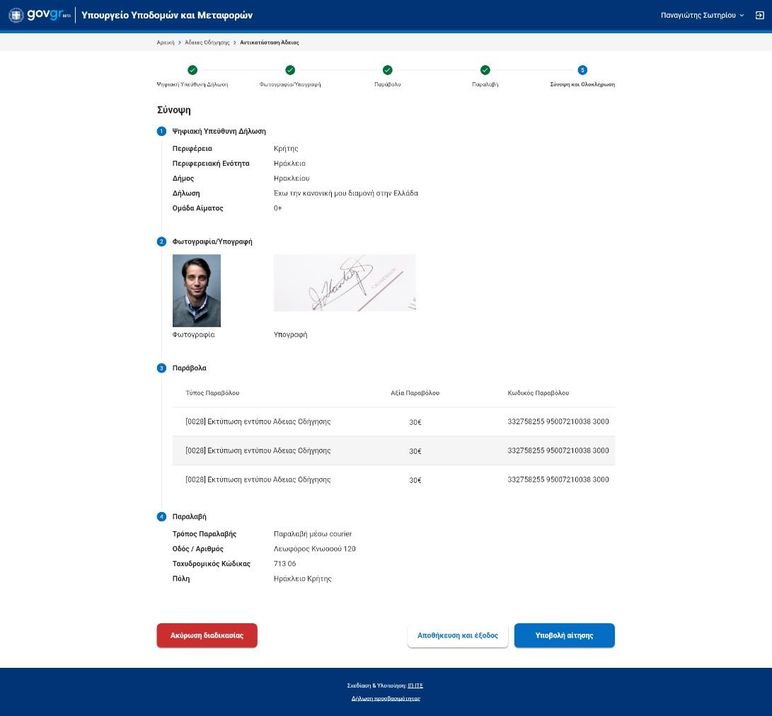

*Εικόνα 28. Σύνοψη της αίτησης και ολοκλήρωση διαδικασίας*

* + - 1. Το σύστημα θα σας αποστείλει ηλεκτρονικό μήνυμα στη διεύθυνση ηλεκτρονικού ταχυδρομείου που δηλώσατε και sms στο κινητό τηλέφωνο που δηλώσατε.
      2. Όταν διεκπεραιωθεί το αίτημα σας, το σύστημα θα σας αποστείλει ενημερωτικό ηλεκτρονικό μήνυμα και sms.



Εάν επιθυμείτε να υποβάλλεται σε επόμενο χρόνο την αίτηση σας, μπορείτε να αποθηκεύσετε όλα τα στοιχεία που έχετε εισάγει, επιλέγοντας το κουμπί

«Αποθήκευση και έξοδος».



***Εάν θέλετε να ακυρώσετε τη διαδικασία, επιλέξτε το κουμπί «Ακύρωση διαδικασίας». Κανένα στοιχείο που έχετε εισάγει δεν θα αποθηκευτεί.***

## Αντίγραφο λόγω φθοράς

1. Από τις διαθέσιμες διαδικασίες επιλέξτε την επιλογή «Αντίγραφο άδειας οδήγησης λόγω φθοράς» (Εικόνα 7(1γ)).
2. Το σύστημα προβάλει συνοπτική παρουσίαση των ενεργειών/βημάτων που πρέπει να γίνουν για την ολοκλήρωση της διαδικασίας. Συνολικά 5 βήματα.
3. Επιλέξτε το κουμπί «’Έναρξη Διαδικασίας».

Για αναλυτική παρουσίαση των βημάτων ανατρέξτε στην ενότητα **3.1.1 Βήμα 1** έως **3.1.5 Βήμα**

**5**.

## Αντίγραφο λόγω κλοπής/απώλειας

1. Από τις διαθέσιμες διαδικασίες επιλέξτε την επιλογή «Αντίγραφο άδειας οδήγησης λόγω απώλειας/κλοπής» (Εικόνα 7(1δ)).
2. Το σύστημα προβάλει συνοπτική παρουσίαση των ενεργειών/βημάτων που πρέπει να γίνουν για την ολοκλήρωση της διαδικασίας. Συνολικά 5 βήματα.
3. Επιλέξτε το κουμπί «’Έναρξη Διαδικασίας».

Για αναλυτική παρουσίαση των βημάτων ανατρέξτε στην ενότητα **3.1.1 Βήμα 1** έως **3.1.5 Βήμα**

**5**.

## Ανανέωση άδειας οδήγησης

Η διαδικασία ανανέωσης της άδειας οδήγησης ενεργοποιείται μόνο όταν έχει λήξει η ισχύς τουλάχιστον μίας κατηγορίας της άδειας οδήγησης του ενδιαφερομένου ή πρόκειται να λήξει εντός του επόμενου διμήνου. Δεν αφορά μόνο πολίτες που έληξε η άδεια οδήγησής τους μετά τη συμπλήρωση του 65ου έτους της ηλικίας τους, αλλά και νεότερους όπως είναι οι επαγγελματίες οδηγοί αλλά και εκείνοι στους οποίους τίθεται από ιατρό χρονικός περιορισμός λόγω θεμάτων υγείας στην ισχύ της άδειας οδήγησης. Επίσης, δίνεται η δυνατότητα σε κατόχους επαγγελματικών κατηγοριών στην άδεια οδήγησης, να την ανανεώσουν ταυτόχρονα με ανανέωση του Πιστοποιητικού Επαγγελματικής Ικανότητας (Π.Ε.Ι.).

1. Από τις διαθέσιμες διαδικασίες επιλέξτε την επιλογή «Ανανέωση άδειας οδήγησης»

(Εικόνα 7(1α)).

1. Το σύστημα προβάλει συνοπτική παρουσίαση των ενεργειών/βημάτων που πρέπει να γίνουν για την ολοκλήρωση της διαδικασίας. Συνολικά 6 βήματα.
2. Επιλέξτε το κουμπί «Έναρξη Διαδικασίας».
   * 1. Βήμα 1
        1. Σε περίπτωση που λήγουν ταυτόχρονα κατηγορίες της Ομάδας 1 (ερασιτεχνικές) και της Ομάδας 2 (επαγγελματικές) μπορείτε να επιλέξετε να ανανεώσετε και τις δύο ή μόνο τις κατηγορίες της Ομάδας 1 (Εικόνα 8(1)).
        2. Συμπληρώστε τα στοιχεία του τόπου μόνιμης κατοικίας σας. Επιλέξτε την Περιφέρεια, την Περιφερειακή ενότητα, τον Δήμο σας, καθώς και τη διεύθυνση κατοικίας σας (Εικόνα 29 (2)).
        3. Επιλέξτε την Υπηρεσία Μεταφορών και Επικοινωνιών στην οποία επιθυμείτε να υποβάλλετε την αίτησή σας (Εικόνα 29(3)).
        4. Συμπληρώστε τα στοιχεία επικοινωνίας σας, διεύθυνση ηλεκτρονικού ταχυδρομείου

(email) και κινητό τηλέφωνο (Εικόνα 29(4)).

* + - 1. Συμπληρώστε τα στοιχεία της υπεύθυνη δήλωση επιλέγοντας μία από τις δύο επιλογές σχετικά με τη διαμονή σας στην Ελλάδα (Εικόνα 29Εικόνα 8 (5)).
      2. Προαιρετικά επιλέξτε εάν επιθυμείτε να αναγράφεται η ομάδα αίματος σας στην άδεια οδήγησης σας.

α) Εάν ναι, σημειώστε το πλαίσιο ελέγχου (checkbox) και επιλέξτε την ομάδα αίματος από την αναπτυσσόμενη λίστα (dropdown list) (Εικόνα 29(6)).

* + - 1. Επιλέξτε το κουμπί «Αποδέχομαι» για να συνεχίσετε στο επόμενο βήμα της διαδικασίας.



Για να επιστρέψετε στη σελίδα με τις διαθέσιμες διαδικασίες, επιλέξτε

«Ακύρωση διαδικασίας».

1

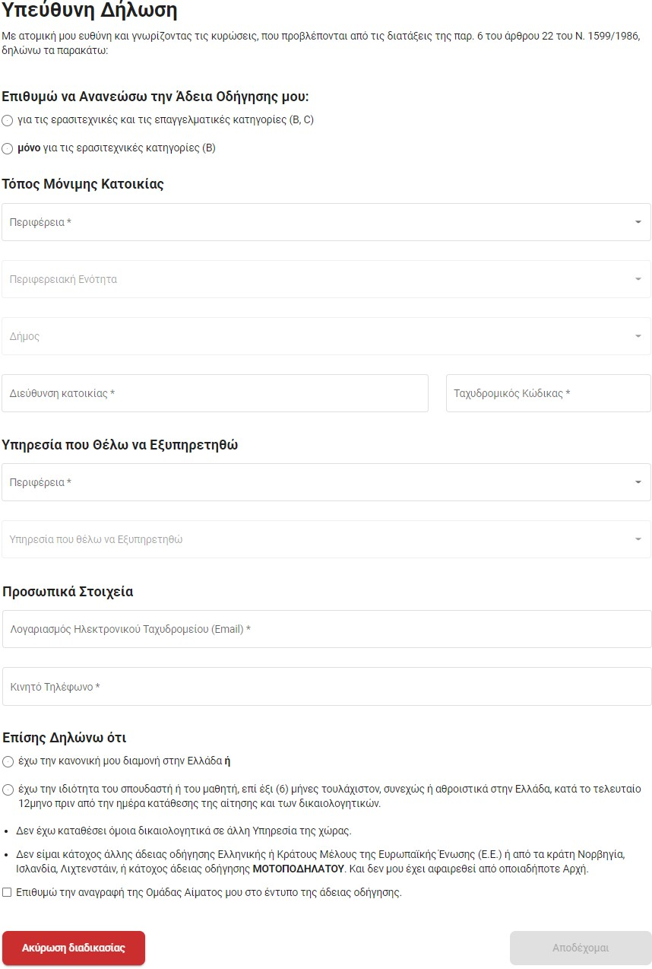

2

3

4

5

6

*Εικόνα 29 Διαδικασία ανανέωσης άδειας οδήγησης – Βήμα 1*



Στην περίπτωση που κάποιος πολίτης χρειάζεται να ανανεώσει την άδεια οδήγησης του λόγω ιατρικού χρονικού περιορισμού θεμάτων υγείας και είναι κάτω των 65 ετών, θα του παρουσιάζεται στην υπεύθυνη δήλωση επιπλέον πλαίσιο ελέγχου (checkbox) το οποίο θα αναφέρει: “Ανανεώνω την άδεια οδήγησης μου για ιατρικούς λόγους, σύμφωνα με την παράγραφο 9, του άρθρου 52 του ν. 4155/13 (ΦΕΚ 120/Α)”.

* + 1. Βήμα 2

Το δεύτερο βήμα αφορά τις απαραίτητες ιατρικές εξετάσεις και την έκδοση των αντίστοιχων πιστοποιητικών υγείας. Σε αυτό το βήμα θα ενημερωθείτε αναλυτικά για τη διαδικασία επίσκεψης στους ιατρούς (Εικόνα 30 (1)) και για τις ειδικότητες που θα πρέπει να σας εξετάσουν (Εικόνα 30 (2)).

Η εφαρμογή θα σας χορηγήσει έναν τετραψήφιο αριθμό (PIN) τον οποίο θα πρέπει να κοινοποιήσετε στους ιατρούς που θα πραγματοποιήσουν τις ιατρικές εξετάσεις και την έκδοση των αντίστοιχων ψηφιακών πιστοποιητικών υγείας. Μαζί με τον αριθμό PIN θα πρέπει να κοινοποιήσετε τον ΑΦΜ και τον ΑΜΚΑ σας (Εικόνα 30 (3)).

Μέχρι να ολοκληρωθεί η επίσκεψη σας στους απαιτούμενους ιατρούς και να εκδοθούν τα ψηφιακά πιστοποιητικά υγείας, η εφαρμογή δεν επιτρέπει την ολοκλήρωση του συγκεκριμένου βήματος ώστε να μπορέσετε να προχωρήσετε στο επόμενο βήμα.

Όσον αφορά τις ιατρικές εξετάσεις και τα παραγόμενα πιστοποιητικά υγείας, αυτά καταχωρούνται από τους ιατρούς σε ειδική εφαρμογή στο σύστημα ηλεκτρονικής συνταγογράφησης της ΗΔΙΚΑ. Όταν ολοκληρωθεί η διαδικασία και σε περίπτωση θετικής αξιολόγησης από όλους τους ιατρούς, θα ενημερωθείτε με μήνυμα ηλεκτρονικού ταχυδρομείου και SMS ώστε να συνεχίσετε και να ολοκληρώσετε τη διαδικασία. Αφού συνδεθείτε εκ νέου στην εφαρμογή, το βήμα 2 παρουσιάζει τα στοιχεία που εμφανίζονται στην Εικόνα 31, και μπορείτε να επιλέξετε «Επόμενο» για να προχωρήσετε.



Σε περίπτωση που εκ παραδρομής έχετε διαγράψει την αίτηση σας ενώ έχετε ήδη επισκεφθεί τους ιατρούς και έχετε εκδώσει τα απαραίτητα πιστοποιητικά υγείας, μπορεί να ξεκινήσετε μια νέα αίτηση ανανέωσης από την αρχή. Στο βήμα των ιατρικών εξετάσεων μπορείτε να εισάγετε το παλιό pin με το οποίο εκδόθηκαν τα πιστοποιητικά ώστε να γίνει ανάκτηση των πιστοποιητικών που

υπάρχουν σε ισχύ και να μην χρειαστεί νέα επίσκεψη στους ιατρούς (Εικόνα 30 (4)).

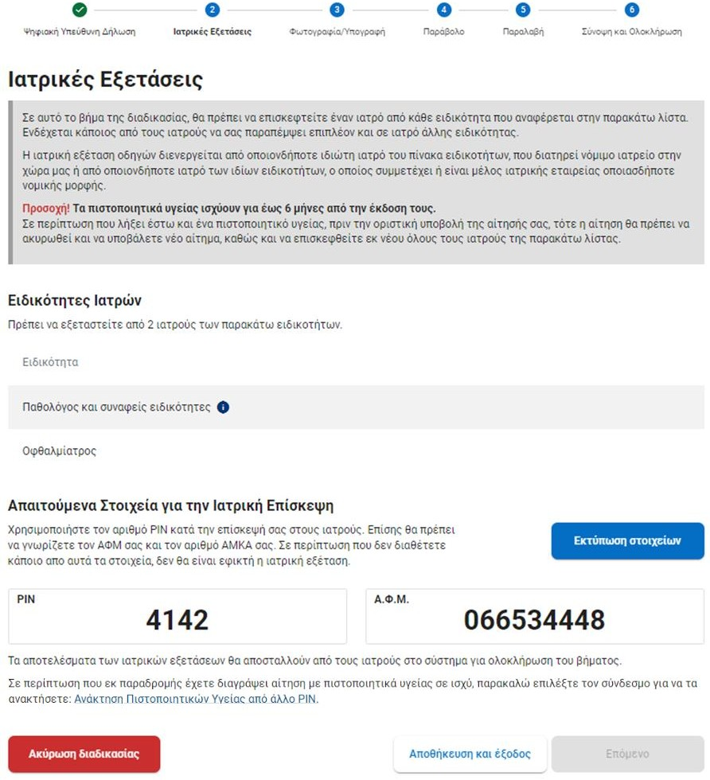

1

2

3

4

*Εικόνα 30 Βήμα 2 – Ενημέρωση για τις απαραίτητες ιατρικές εξετάσεις*

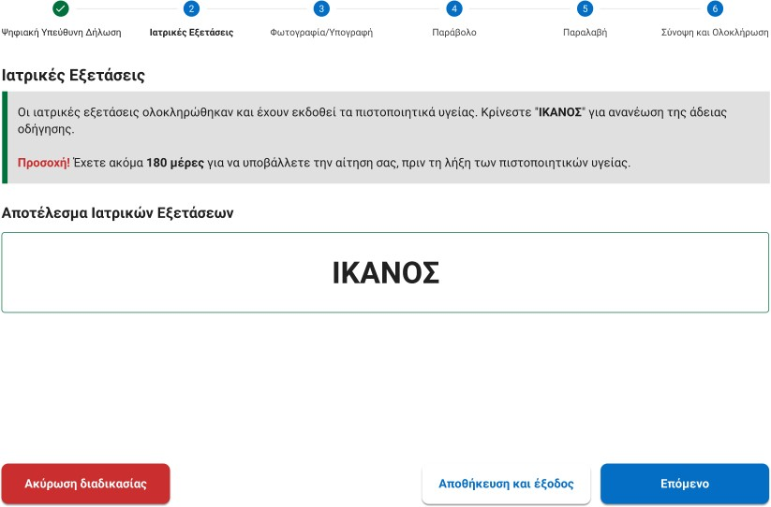

*Εικόνα 31 Βήμα 2 – Θετική ιατρική αξιολόγηση*

* + 1. Βήμα 3

Το Βήμα 3 αφορά την επισύναψη των αρχείων φωτογραφίας και υπογραφής.

Για αναλυτική παρουσίαση του βήματος, ανατρέξτε στην ενότητα 3.1.2 Βήμα 2.

* + 1. Βήμα 4

Το Βήμα 4 αφορά την έκδοση και πληρωμή του απαιτούμενου παράβολου.

Για αναλυτική παρουσίαση του βήματος, ανατρέξτε στην ενότητα 3.1.3 Βήμα 3.

* + 1. Βήμα 5

Το Βήμα 5 αφορά την επιλογή του τρόπου παραλαβής της νέας άδειας οδήγησης. Για αναλυτική παρουσίαση του βήματος, ανατρέξτε στην ενότητα 3.1.4 Βήμα 4.

* + 1. Βήμα 6

1. Δείτε τη σύνοψη της αίτησής σας και πατήστε το κουμπί «Υποβολή αίτησης» για να ολοκληρωθεί η διαδικασία.
2. Το σύστημα θα σας αποστείλει ηλεκτρονικό μήνυμα στη διεύθυνση ηλεκτρονικού ταχυδρομείου που δηλώσατε και sms στο κινητό τηλέφωνο που δηλώσατε.
3. Όταν διεκπεραιωθεί το αίτημα σας, το σύστημα θα σας αποστείλει ενημερωτικό ηλεκτρονικό μήνυμα και sms.

# Ιστορικό ενεργειών



Αφού ολοκληρώσετε και υποβάλλετε μια αίτηση, στην αρχική σελίδα του συστήματος θα

προβάλλεται σχετική ενημέρωση. Για περισσότερες πληροφορίες σχετικά με το ιστορικό των ενεργειών σας στο σύστημα, αλλά και την κατάσταση τους επιλέξτε τον σύνδεσμο «ιστορικό ενεργειών» (Εικόνα 32).

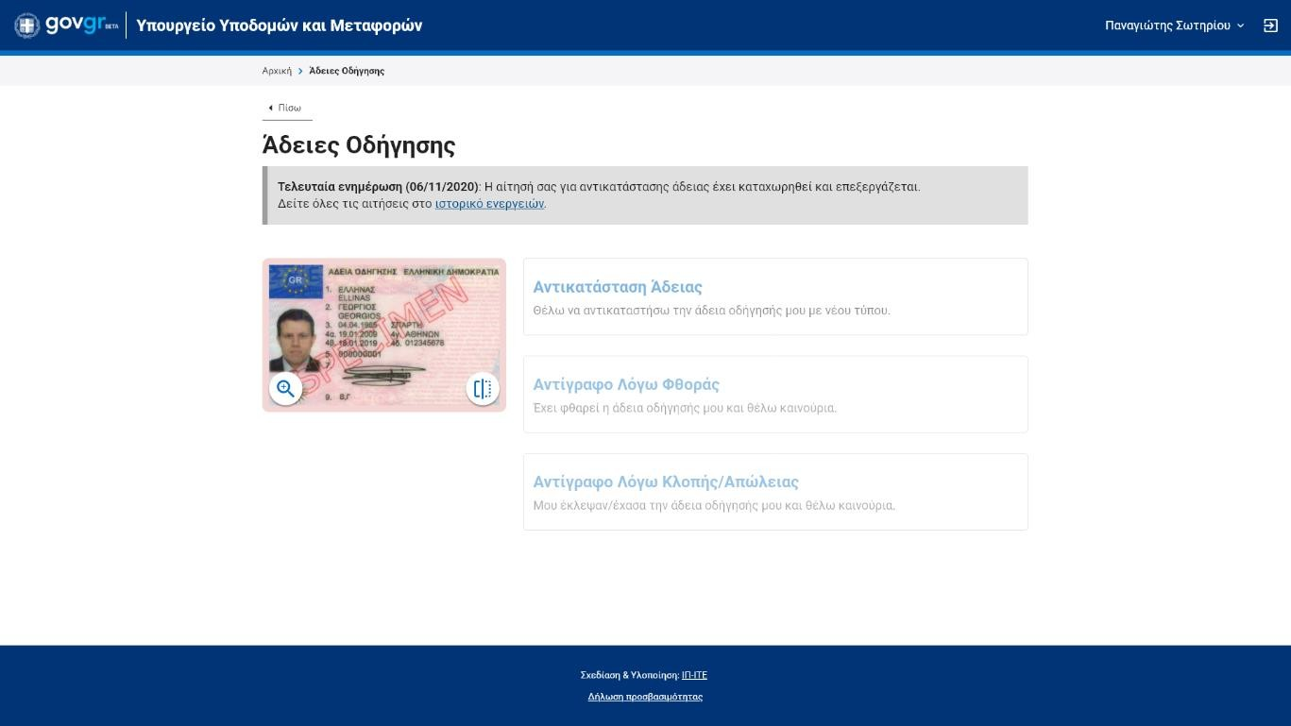

*Εικόνα 32: Ενημέρωση σχετικά με τις τελευταίες ενέργειες*



Εναλλακτικά, μπορείτε να δείτε το ιστορικό ενεργειών επιλέγοντας το βελάκι δίπλα στο ονοματεπώνυμο σας, στην κεφαλίδα και στη συνέχεια επιλέγοντας την επιλογή «Ιστορικό ενεργειών» από το μενού (Εικόνα 33)

*Εικόνα 33: Προβολή μενού « Ιστορικό ενεργειών»*

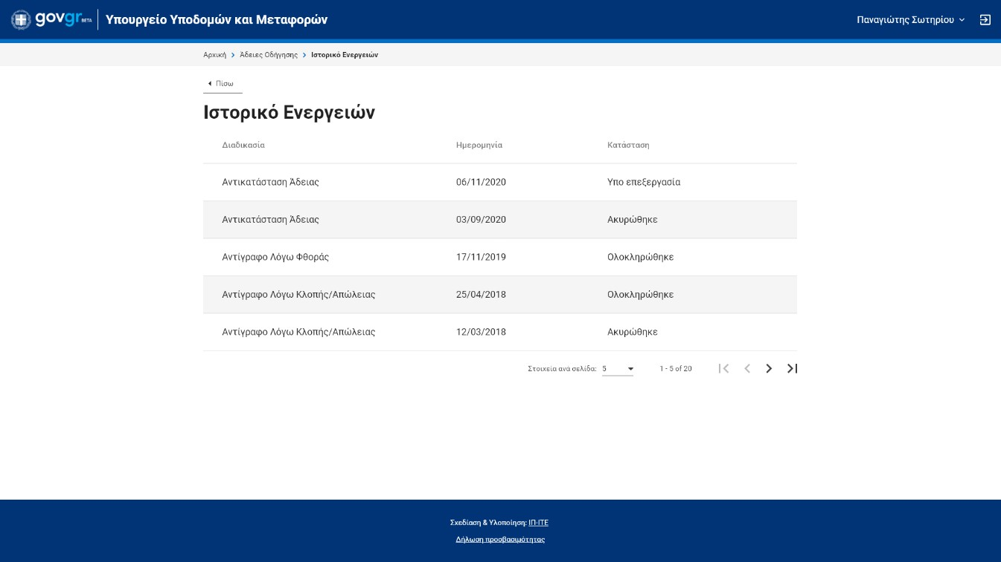

*Εικόνα 34: Ιστορικό ενεργειών*

# Επανυποβολή αρχείων

Σε περίπτωση που τα αρχεία φωτογραφίας ή/και υπογραφής που υποβάλλατε με την αίτησή σας δεν εγκριθούν, γιατί δεν πληρούν τις προϋποθέσεις, το σύστημα θα σας παραπέμψει να υποβάλλετε νέα αρχεία. Η ενημέρωση σας θα γίνει μέσω email και sms, καθώς και ως μήνυμα στην αρχική σελίδα της υπηρεσίας.

1. Από την αρχική σελίδα του συστήματος επιλέξτε τον σύνδεσμο «υποβάλλετε» (Εικόνα 35).

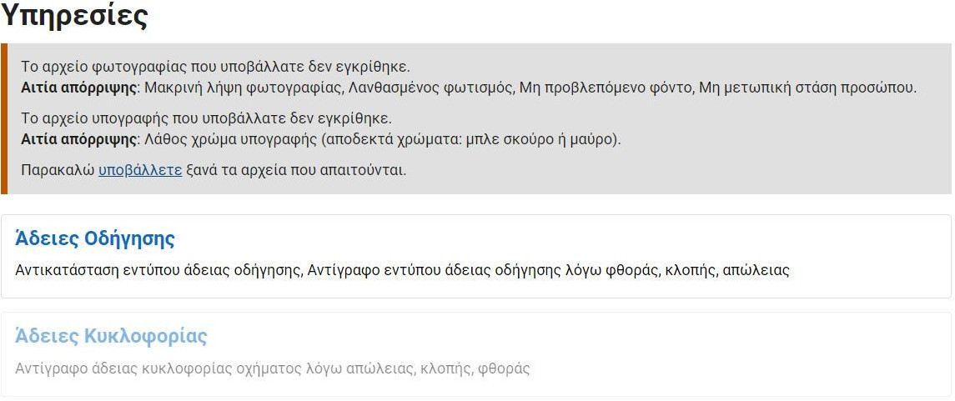

*Εικόνα 35. Ενημέρωση για απόρριψη αρχείων και επανυποβολή*

1. Μεταφορτώστε τα νέα αρχεία φωτογραφίας ή/και υπογραφής στη σελίδα που θα εμφανιστεί (Εικόνα 36).

Για αναλυτική παρουσίαση των βημάτων ανατρέξτε στην ενότητα **3.1.2 Βήμα 2**.

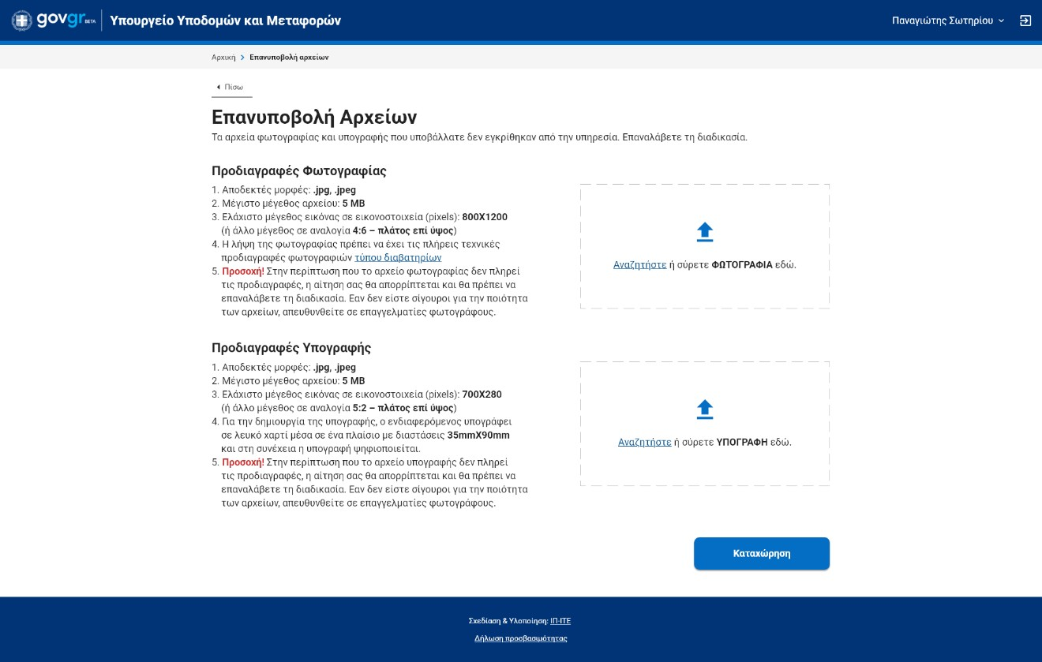

*Εικόνα 36. Σελίδα επανυποβολής αρχείων φωτογραφίας και υπογραφής*